EDSBERGS-KURIREN
Nyhets- och opinionstidning för Edsberg med omnejd – Nr. 1 januari 2011 Årgång 10

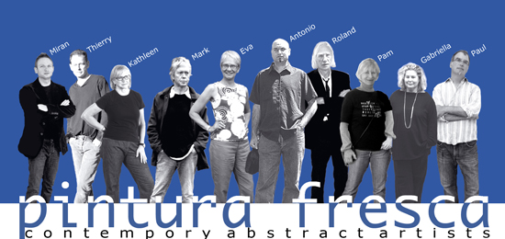
DN:s Namn och Nytt recenserar Åkerman!

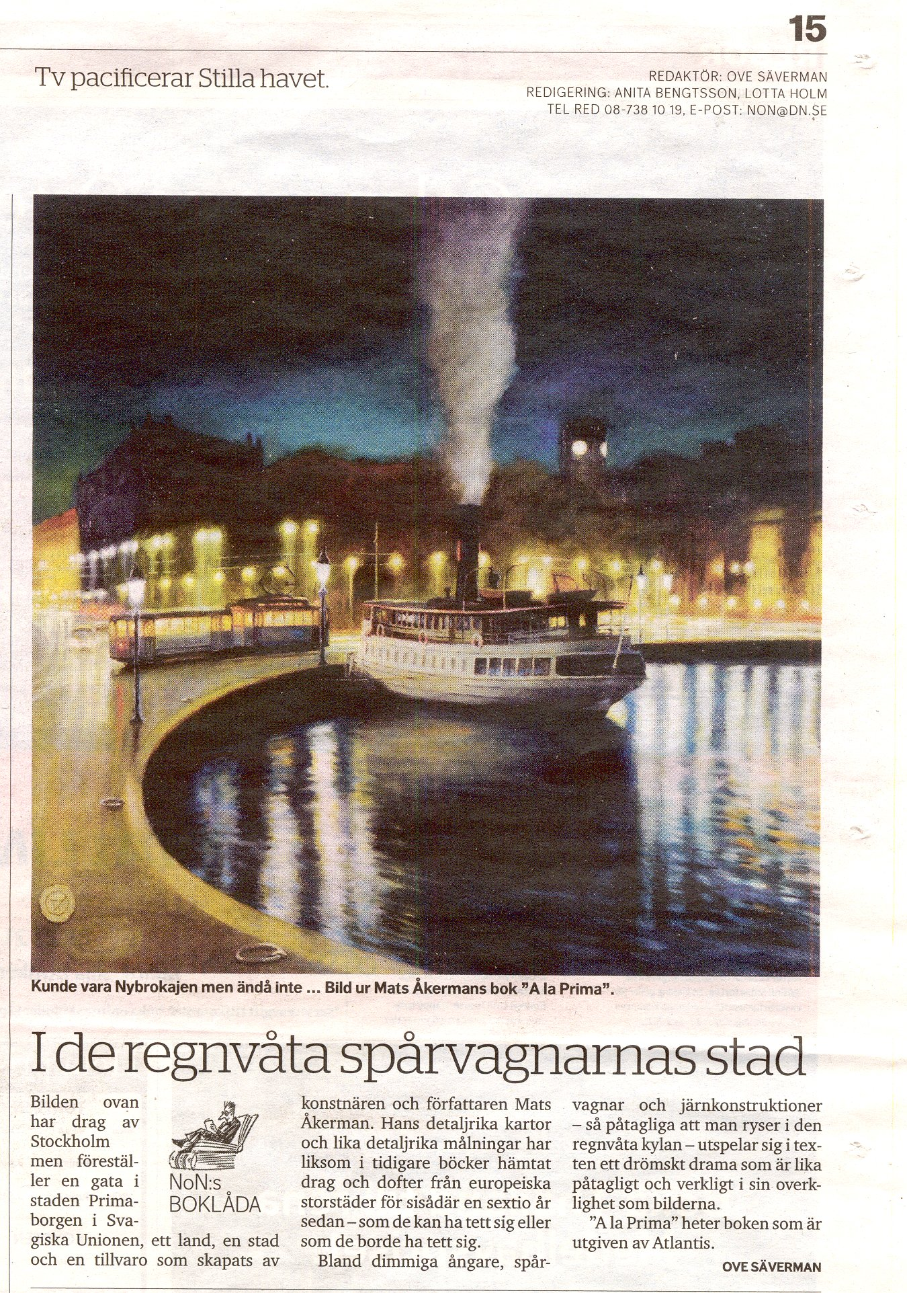

Vernissage den 15 januari!

Den som hade tänkt sig att titta in på Edsvik konsthall lördagen den 8 januari för att titta på den i DN och på hallens hemsida utannonserade vernissagen av utställningen ”Pintura fresca”, men stannade hemma eller gjorde något annat, gjorde rätt i det, eftersom denna av tekniska och administrativa skäl måste skjutas upp.
Nu finns cirka två tredjedelar av de för utställningen avsedda målningarna att beskåda på Edsvik konsthall Väst.
Men för att se alla och lyssna till den nye ordföranden i Kultur- och Fritidsnämnden, Magnus Ramstrand hålla inledningsanförandet vid sin första vernissage sedan han tillträdde tjänsten den 1 januari, så kom i stället just den 15 januari!
Exakt tid meddelas under veckan på www.edsvik.com.

Herman Gyllenhaal, redaktör och ansvarig utgivare hrmng@yahoo.com

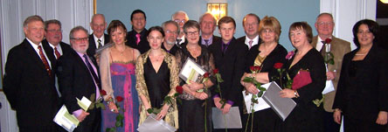

Anknytning till Edsvik konsthall hade inte mindre än fem mottagare av utmärkelser på Kultur- och fritidsnämndens årliga middag den 7 december för personer som verkar i nämndens ansvarsområden.
Det var Edsviks konstvänners ordförande Thorwald Nybom som fick 10.000 kr. i ”premium till initiativtagare” för att han är en förgrundsgestalt för den ideella föreningen. ”Föreningen utgör ett ovärderligt stöd för Edsvik konsthall.” Vidare fick bildlärarna Kristina Holmgård, Anders Skarin och Ted Weisberg diplom för lovvärd insats i samband med skol- och ungdomsprojektet på konsthallen.
Denna tidnings redaktör fick också diplom för lovvärd insats ”för att med sitt stora engagemang bidragit till att sprida kunskap om verksamheten i Edsvik konsthall”.

En av förlidna höstens mera fascinerande utställningar på Edsvik konsthall var Mats Åkermans ”À la Prima” som hade vernissage den 30 oktober. Tillsammans med denna presenterades boken med samma namn utgiven på Atlantis förlag i samarbete med galleristen Bengt Tornvall.
Den 8 januari publicerar redaktören för DN:s kanske mest omtyckta avdelning, Namn och Nytt, ovanstående recension - av boken. Men inte ett ord om att den presenterades i samband med en utställning och inte att detta skedde i Edsvik Konsthall. Jag förstår honom; man skall inte reta upp de smaltänkande bland tidningens konstrecensenter, vilka som bekant för det mesta undviker Sveriges näst största konsthall av till synes grumliga skäl.
Utställningen presenterades i Nr. 10, 2010 av Edsbergs-Kuriren som går att hitta på nyhetssajten Newsdesk.se på denna länk.

Redaktör och ansvarig utgivare: Herman Gyllenhaal, hrmng@yahoo.com

Benkt Kullgard, avgående ordförande i Kultur- och fritidsnämnden i Sollentuna, avtackas av Ricardo Donoso efter fyra framgångsrika år, under publikens applåder.
Herman Gyllenhaal – hrmng@yahoo.com

